 | 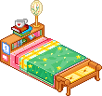 |  | 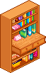
- ДВЕРЬ  - КОВРИК  - ШКАФ | - КРОВАТЬ  - СТУЛ  - ПОЛКА | - ОКНО  - ШТОРЫ  - СТУЛ | - КНИЖНЫЙ ШКАФ  - ДВЕРЬ  - СТОЛ
 | 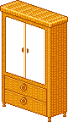 | 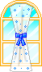 | 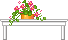
- ДВЕРЬ  - КОВРИК  - КНИГИ | - КРОВАТЬ  - ШКАФ  - ПОЛКА | - ОКНО  - ШТОРЫ  - СТУЛ | - ПОЛКА  - ДВЕРЬ  - СТОЛ
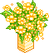 | 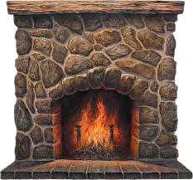 | 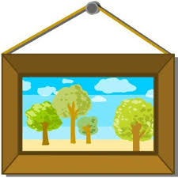 | 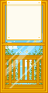
- ДВЕРЬ  - ЦВЕТЫ  - ШКАФ | - КРОВАТЬ  - СТУЛ  - КАМИН | - КАРТИНА  - ШТОРЫ  - СТУЛ | - ПОЛКА  - ДВЕРЬ  - СТОЛ
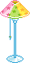 |  |  | 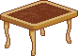
- ЛАМПА  - КОВРИК  - ШКАФ | - КРОВАТЬ  - СТУЛ  - КОВЁР | - ОКНО  - КОШКА  - СТУЛ | - ПОЛКА  - ДВЕРЬ  - СТОЛ
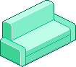 | 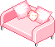 | 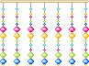
- ДВЕРЬ  - ДИВАН  - ШКАФ | - КРОВАТЬ  - СТУЛ  - КРЕСЛО | - ОКНО  - ШТОРЫ  - СТУЛ | - СТЕНА  - ДВЕРЬ  - СТОЛ

